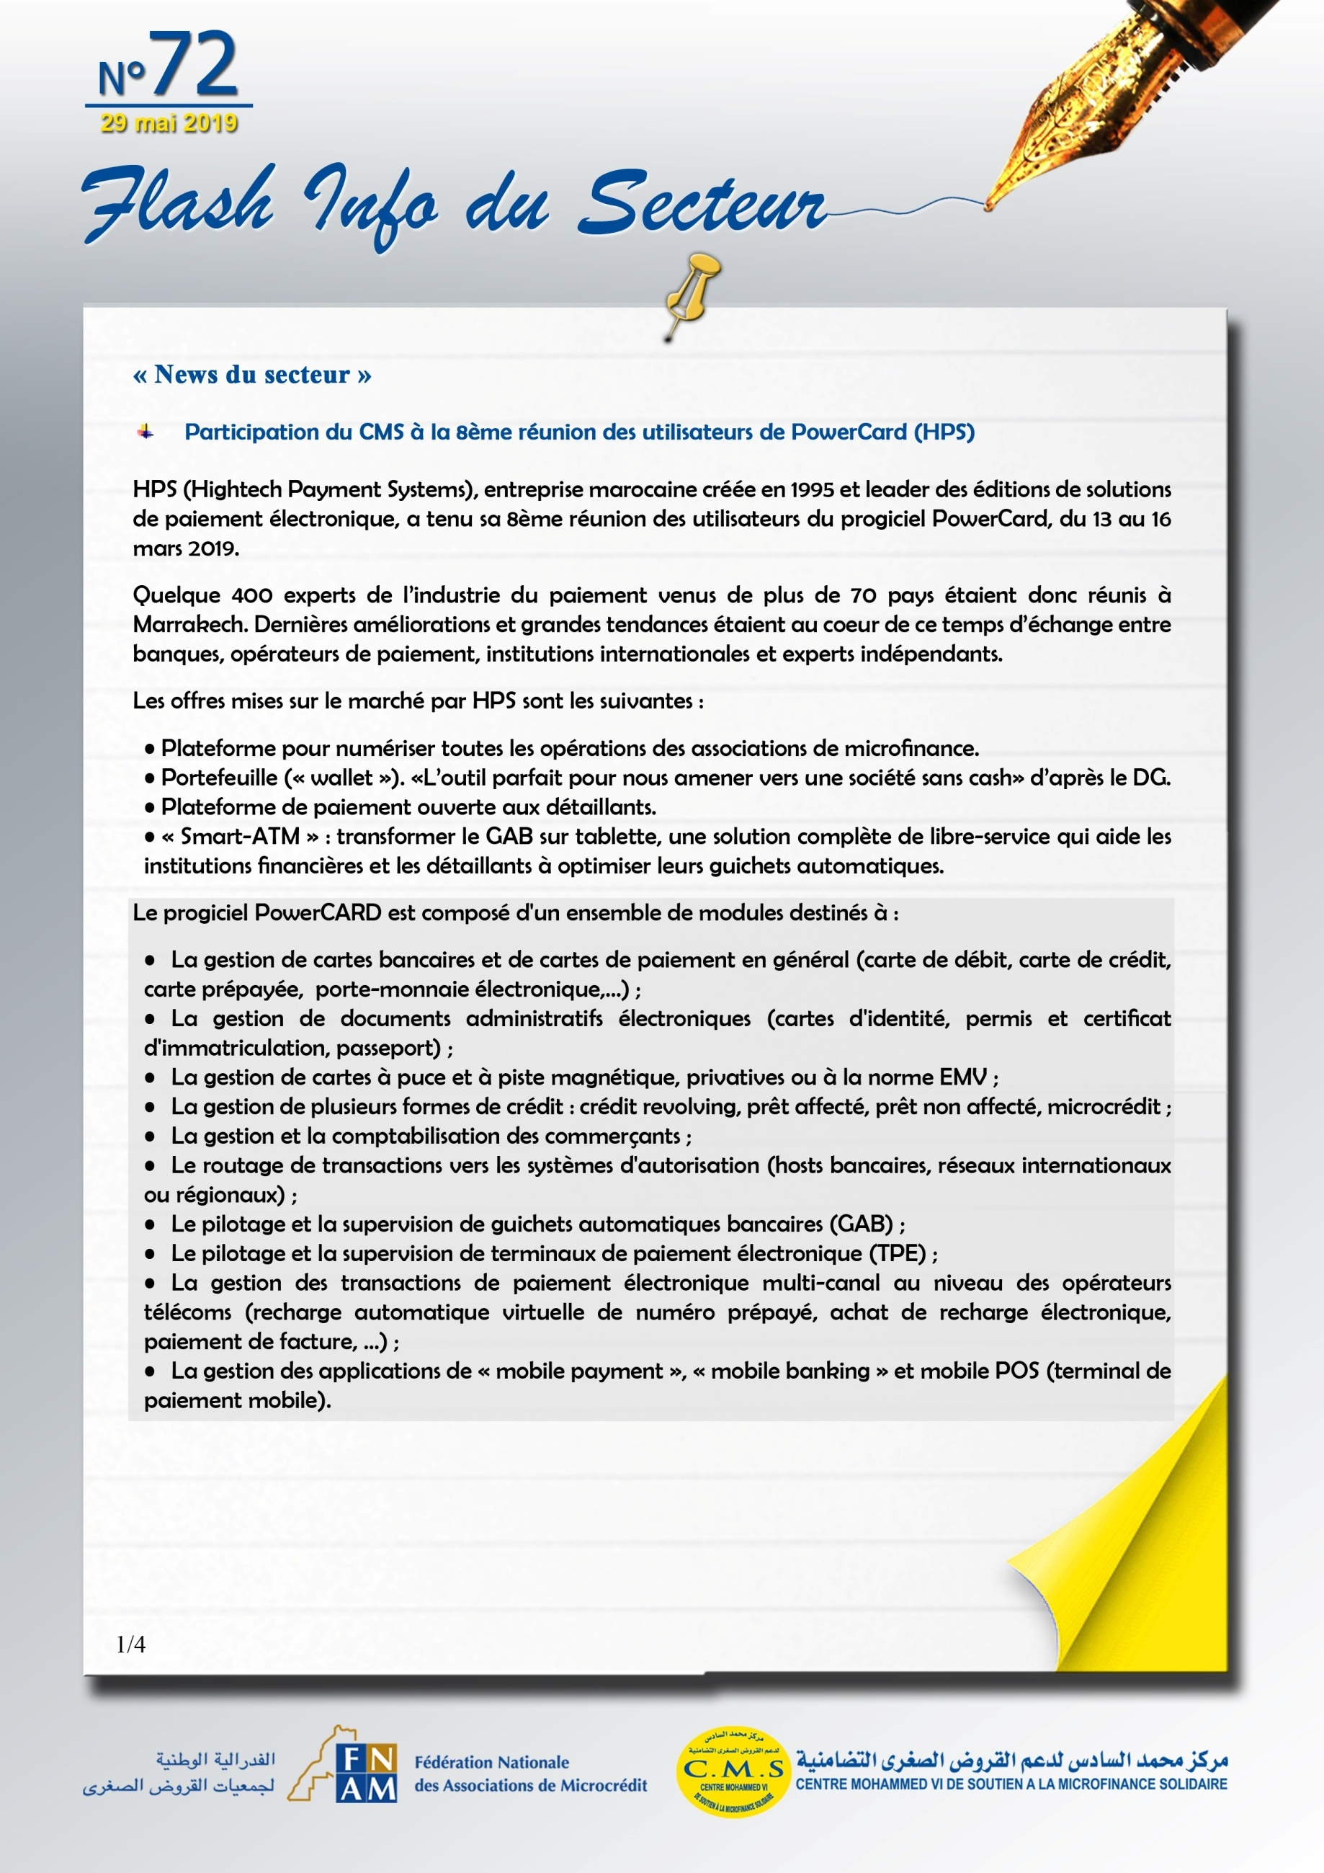

<https://www.leconomiste.com/article/1042370-paiement-electronique-hps-en-lutte-contre-le-cash>

<http://www.leboursier.ma/Actus/4177/2019/03/21/HPS-le-specialiste-de-la-monetique-cartonne-en-2018.html>

<https://powercard2019.com/>

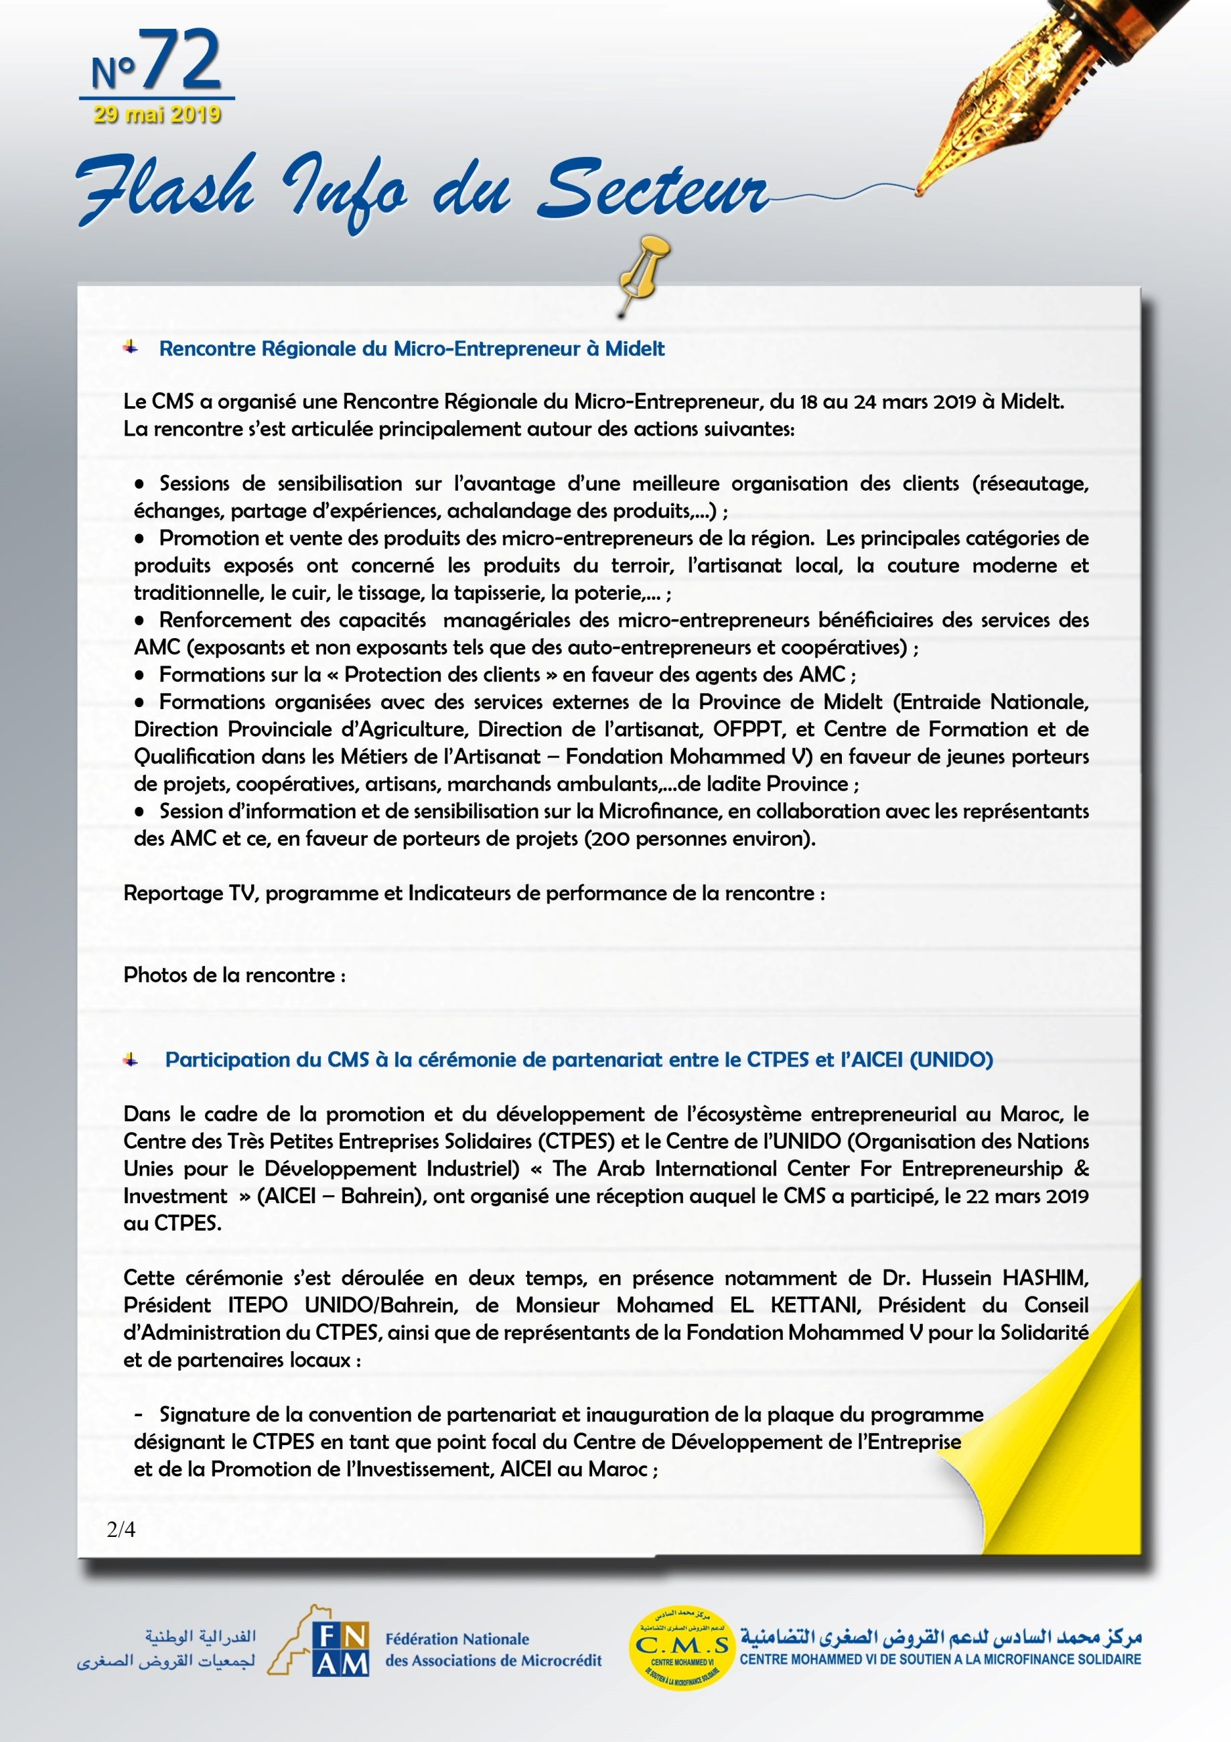

<http://www.cm6-microfinance.ma/fr/archives/gallery/rencontre-regionale-des-micro-entrepreneurs-a-midelt-du-18-au-24-mars-2019>

<http://www.cm6-microfinance.ma/fr/archives/actualites/rencontre-regionale-du-micro-entrepreneur-a-midelt>

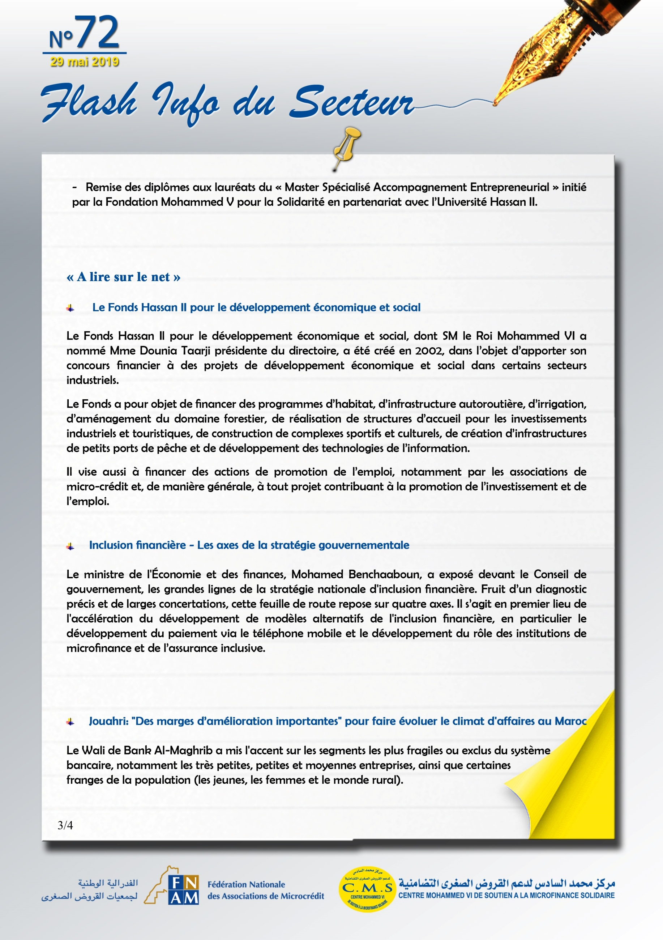

<https://lematin.ma/journal/2019/axes-strategie-gouvernementale/309843.html>

<http://aujourdhui.ma/economie/strategie-nationale-dinclusion-financiere-les-grandes-lignes-devoilees-par-mohamed-benchaaboun>

<http://www.mapexpress.ma/actualite/economie-et-finance/fonds-hassan-ii-developpement-economique-social/>



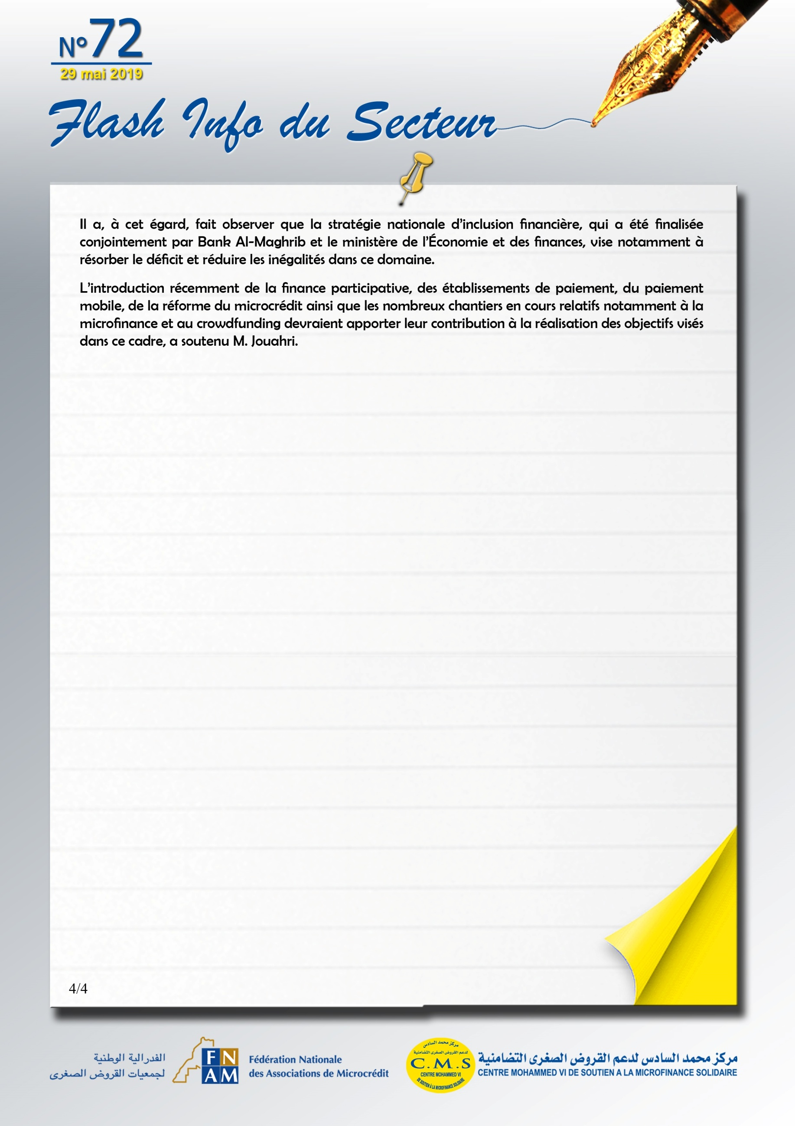

<https://www.atlasinfo.fr/Jouahri-Des-marges-d-amelioration-importantes-pour-faire-evoluer-le-climat-d-affaires-au-Maroc_a98373.html>